外国语学院
任思慧 谷思迪

周坨子九年一贯制学校第三次实习简讯

伴着日出日落，一转眼实习的时间已经过半。每当清晨的第一缕朝阳映照在眼前，就意味着新一天的忙碌即将开始；意味着新一天的责任即将开始。
不久前，收到了李主任的通知，说是两天后新民市的教研员要来周坨子学校来听英语课，给我俩英语的下达了上公开课的紧急任务。刚开始接到这个任务的时候说实话心里挺着急的，时间紧，任务重。可还没等我这里反应过来，组长那里又传来了消息，说是这个周四咱们沈师的各个学院指导老师要来莅临指导，组织听课。我这一算，两拨人正好赶到了一天。说也奇怪，原本紧张的心反而变得平静。开电脑，搜资料，撒开欢儿的干起来！
10月22日，星期四。以往平静的空气都变得蠢蠢欲动。办公室里，每个人都精心准备着自己的那一堂课。串词的，找图的，查看PPT的，还有由于紧张而大口喝着水的。我俩分别分到了第二，三节。已经是紧张忙碌的不亦乐乎。
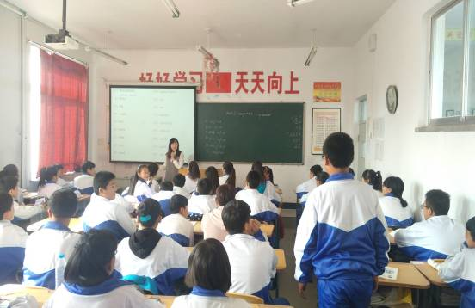
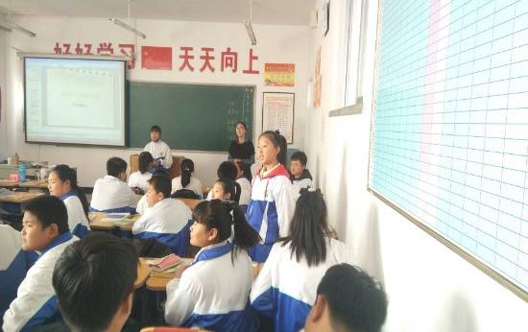
在课堂上，学生们都能非常积极的配合，他们也跟我们一样，努力地想要把这堂课上好。课后，，新民市教研员进行了评课，不仅给予了我俩充分的肯定，也给了学生特别是在课前活动这一环节表现的充分的肯定。
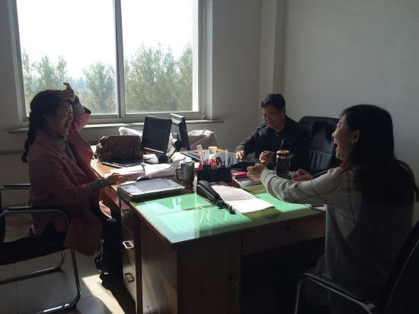

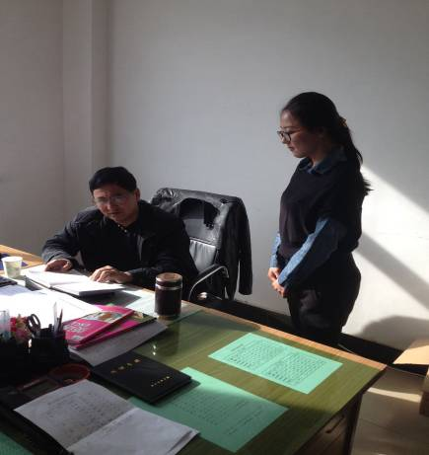
这次活动过后，我们也充分体会到了“台上一分钟，台下十年功”这句话的深刻含义。每一次的付出一定会有相应的收获。
而这种深刻的体会一定要经过思考和感悟，有时候停电也是一个挺不错的契机~~
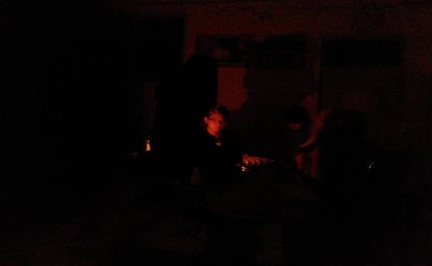
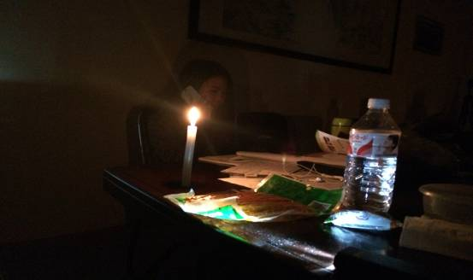
在这儿呆了一个多月学生和老师的感情也越来越深，会为了周末怕我们在学校没有饭吃，集体拿出零花钱周末陪我吃饭，会怕我们在学校寂寞冷，邀去她们家，还会把自己家产的瓜子苹果带到办公室拿给我们……每天在学校会一直粘着你，不愿你离开。
随着实习生活的时间越来越长，天气也越来越冷，但是我们的心里却越发温暖。
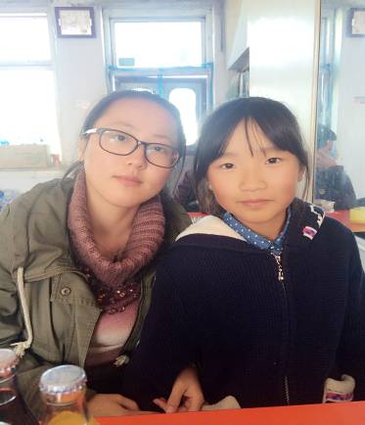
故事还在发生，精彩未完待续……
2015/10/30

